Csongrád Város Polgármesterétől
Száma: FJL/404-3/2021.
Témafelelős: Gácsiné Sipos Andrea

ELŐTERJESZTÉS

Csongrád Városi Önkormányzat Képviselő-testületének
2021. augusztus 26. napján tartandó ülésére

Tárgy: Tájékoztatás a Csongrád Városi Vízilabda Sportegyesület által megvalósítható TAO program kapcsán

Tisztelt Képviselő-testület!

Ismételten tájékoztatást szeretnénk adni a T. Képviselő-testületnek a program megvalósítás jelenlegi helyzetéről. A tájékoztatás keretében a 2021. évben történteket vázolom, azaz a korábbi előterjesztésekben szereplő adatokat ismételten Önök elé tárjuk. A részletes tájékoztatásom célja, hogy a T. Képviselő-testület megismerje a jelenlegi állapotot és annak tükrében döntsön a továbbiakról:

A T. Képviselő-testület tájékoztatást kapott az Egyesület által 2020. évben indított közbeszerzési eljárások eredményéről. A második eljárás keretében érkeztek be ajánlatok, melyek sajnálatos módon jelentősen meghaladták a rendelkezésre álló anyagi fedezetet még úgy is, hogy a korábban vállalt 30 %-os önrész mértéke nullázásra került, azaz 100 %-os intenzitással lett volna megvalósítható a program. Fedezethiány miatt 2021. február 08. napján született döntés alapján (legalacsonyabb ajánlat összege nettó 1.048.643.882,- Ft, azaz bruttó 1.331.777.730,- Ft) az eljárás eredménytelen lett.

Az eltelt időben egyeztetve a Magyar Vízilabda Szövetséggel, az egyesület vezetőivel arra a döntésre jutottunk, hogy a program jelentős műszaki tartalom csökkentéssel ugyan, de még megvalósíthatónak tűnik. Az előzetes tervezői költségbecslések alapján a rendelkezésre álló és eddig feltöltésre került összegből (bruttó 560 millió) egy 20*32 méteres, 2,1 m mély, fedés nélküli medence építésére van lehetőség. Ehhez kapcsolódó járulékos költségekkel: üzemeléshez szükséges teljes gépészet, a medence körül lelátók elhelyezésére alkalmas tér kialakítása. (Megjegyzendő, hogy a feltöltött összeg tovább tölthető még cca. bruttó 770 millió forintig.) Ez évben az építőiparban végbement árváltozás befolyással lesz sajnos a csökkentett műszaki tartalom megvalósítására is, de a programban van még fedezet, amihez a feltöltést meg lehet tenni, amennyiben szükséges.

A feladat a csökkentett műszaki tartalom megvalósítása kapcsán:
-A teljes tervdokumentáció elkészíttetése – építési és vízjogi engedélyköteles tevékenység, ezért engedélyeztetési eljárások lebonyolításának időintervallumával és költségével is kalkulálni kell. A tervek elkészítésének díja nettó 14,9 millió Ft.
-A program elkészült tervei alapján a Szövetségnél ismételt programmódosítás szükséges a csökkentett műszaki tartalom vonatkozásában és a befejezési határidő kapcsán. A határidők módosítására minden év júniusában nyílik lehetőség, amikor is egy évvel hosszabbítható a program.

Jelen esetben az utolsó! lehetőséggel élve 2022. június 30. napjáig tudja kérelmezni az egyesület a befejezési határidő módosítását.

A rendelkezésre álló idő szűke és a rendelkezésre álló fedezet mértéke miatt az egyesülettel egyetértésben javasoltuk a program műszaki tartalmának fentiekben vázolt csökkentését. Az egyesület a program sikeres megvalósításának tekinti a medence ilyetén műszaki tartalommal való megvalósítását.

Amennyiben a program jövő év közepén sikeresen zárul, továbbra is javaslom a későbbiekben a fedésre vonatkozóan a műszaki lehetőségek áttekintését és az anyagi kereteinkhez illeszkedve a medence fedését.

A módosítások kapcsán elkészítettük a korábban fedett medence megvalósítására kötött Együttműködési Megállapodás módosítását, mely 2021. május 27. napján aláírásra került (54/2021. (V.25.) Ökt. határozattal jóváhagyva).

Az engedélyes tervek 2021. júniusában elkészültek és az engedélyező hatóság felé beadásra kerültek. Az engedélyezési eljárásban szükséges volt előzetes régészeti dokumentáció készíttetése, mely eddig nem volt ismert előttünk. Ennek keretében a Várkapitányság Integrált Területfejlesztési Központ Nonprofit Zártkörűen Működő Részvénytársaságtól kellett az Egyesületnek az ún. ERD-t megrendelni. Ők áttekintve a beruházási helyszín eléjük tárt terveit és a körül ölelő területet (Hunyadi tér 18. – régészeti lelőhely) próbafeltárásokat kértek 150 m2 területet érintően. A próbafeltárásokat július hónapban elvégezték, régészeti szempontból, az előzetes információnk alapján nem találták relevánsnak a területet. A próbafeltárások során viszont több sír feltárására is sor került, hiszen a területen a XVIII. század második felében temető működött. Az 1860-as években történt funkcióváltás – Népliget – során a már akkor régóta nem működő temető sírjait nem helyezték át. Ez a feladat a beruházás megkezdése előtt az önkormányzatunk kötelessége.

Az építési engedély 2021. augusztus 05. napján kiadásra került, a kiviteli tervek és tervezői költségvetések rendelkezésre állnak, azaz a közbeszerzés elindítható.

A megvalósítani tervezett műszaki tartalom részletezése:

Meglévő, üzemelő gyógyfürdő és uszoda területén új vízilabda edzőmedence létesítése.
A FINA előírásainak megfelelő, 32x20 m, 2,1 m mély úszómedence kialakítása, hozzá tartozó uszodagépészettel együtt. A kültéri medence vasbeton szerkezetű, csempeburkolattal ellátott, feszített víztükrű. Szűrő-forgatóval ellátott, a töltéséhez és pótvízellátásához hálózati hidegvíz szolgál, a medencét egész évben fogják üzemeltetni.
Medencéhez 2 db tusolóval ellátott lábmosó készül, továbbá a keleti oldalon 2 db kétállásos kevertvizes tusoló épül.
A medence körül egy 5 m-es sávban 724 m2 térkő burkolat készül beton alapozással. Ezen területen kell elhelyezni a meglévő mobil lelátót.
Az uszoda gépészet elhelyezésére szolgáló 6,14 x 23,54 m épület fém tartószerkezetű, szendvicspanel borítással. A gépészeti épületben kap helyet a vizesblokk (3 wc, 1 piszoár, 1 zuhanyzó), a vegyszertároló és az alápincézett gépészeti tér. A szükséges vízhőmérsékletet a medencénél 40/29°C-os termálvízzel hőjével biztosítjuk.
A medencénél élményelem, víz alatti világítás, hőtakaró, emelhető fenék, mozgatható válaszfal, valamint kamera és betekintő ablak nem kerül elhelyezésre.
A meglévő közművek (csatorna, termál vezeték) kiváltása, új nyomvonalra helyezése.
Az épület erősáramú ellátásán túl a medence körüli térvilágítás, a villámvédelem és az informatikai hálózat kiépítése kötelező.
A feladat részét képezi a környező terület rendezése, zöldfelületek kialakítása is (~2000 m2).
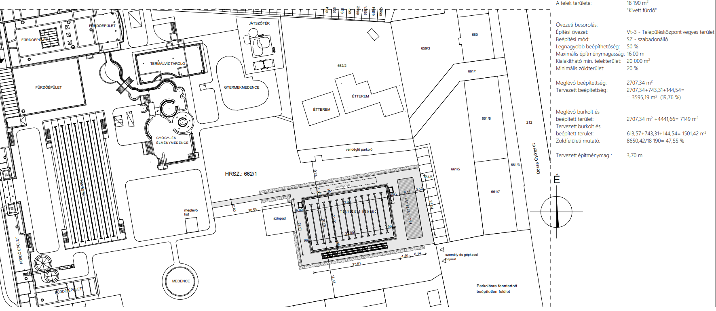

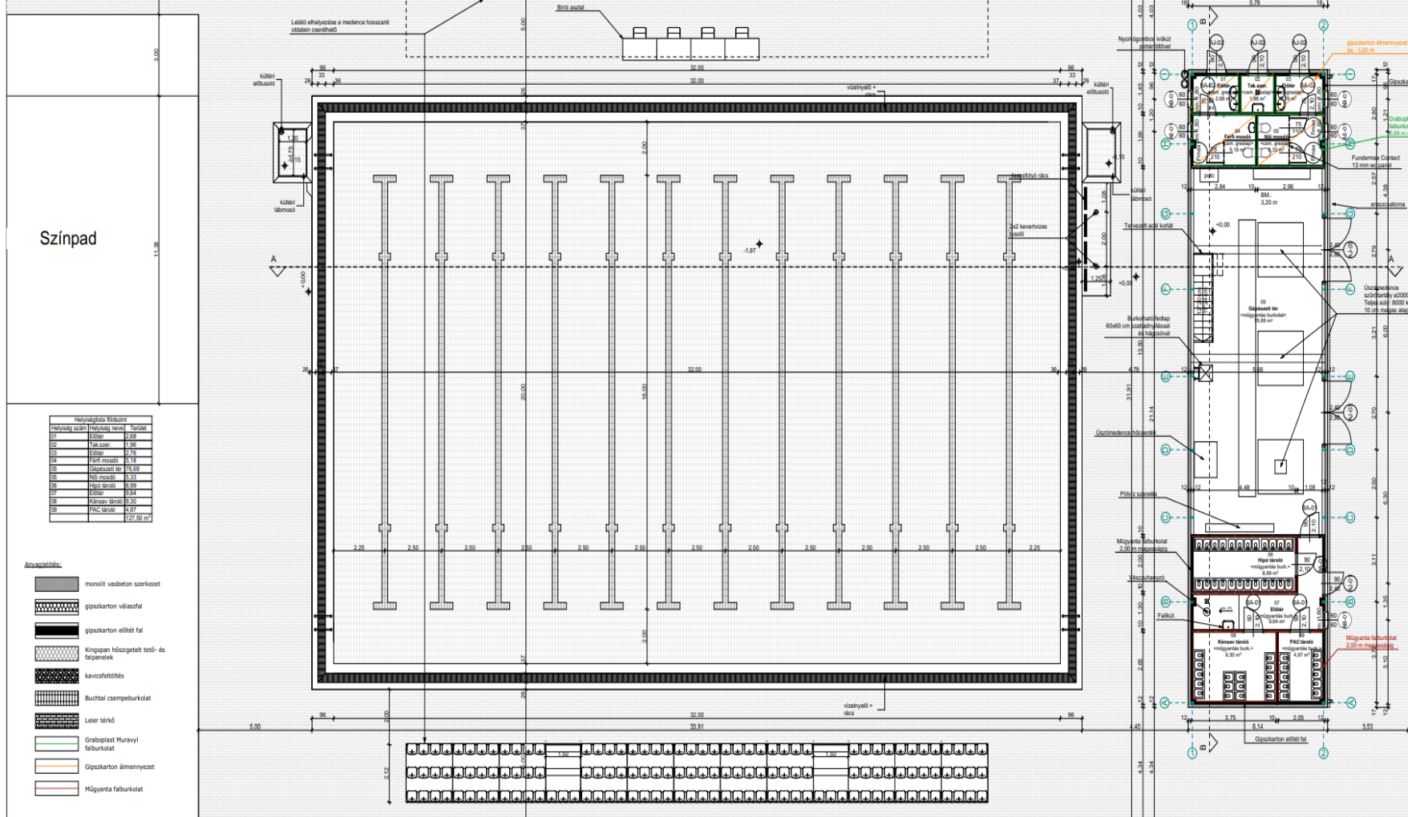

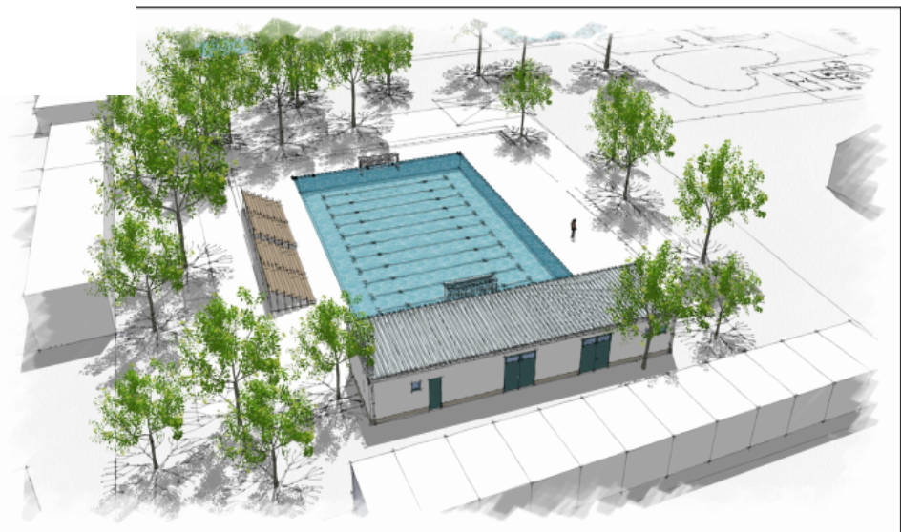

Az áttervezett műszaki tartalom a fentiekben szerepeltetésre került, egyértelmű, hogy a program indításakor tervezettekhez képest egy jóval alacsonyabb műszaki tartalom valósulhatna meg: kisebb méretű medence, fedés és kiszolgáló helyiségek (pl. öltözők, felszerelés tárolására alkalmas helyiségek irodák) nélkül. Az eredeti (utolsó) tervekben 30*25 m-es 2,00 m vízmélységű medence szerepelt, ellenben az egyesületnek a jelenleg tervezett méret is megfelel. A jelenleg általuk is használt medence műszakilag leromlott állapota mellett, a vízmélysége miatt sem megfelelő, a kijelölt pálya egyik felén nem éri el a minimálisan is elvárható szintet sem.

A program megvalósításának folytatása esetén a kockázatok és elvégzendő feladatok:

- A program megvalósíthatóságának vége 2022. június 30., erre az időpontra a megépített medencének használatbavételi engedéllyel kell rendelkeznie! Ez év elején azért kezdtünk bele a csökkentett műszaki tartalom terveztetésébe, mert a medence - ezen műszaki tartalommal - ezen időpontig megépíthető. Ellenben, mint ahogy az az engedélyezés során is már felmerült (pl. ERD), előre nem látható tényezők ezt akadályozhatják, ebben az esetben nem látjuk a kimenetelét.
- Az egyesületnek kérvényeznie kell a program módosítását és a tervezett műszaki tartalom engedélyezését – ezt csak most tudja elindítani, az engedélyek birtokában. Azaz a közbeszerzési eljárás feltételes lesz mindenképpen, hiszen a szövetséggel ugyan előzetes egyeztetéseket folytattunk, de a programmódosítás jóváhagyásáig ez nem konkrét. A programmódosítás kapcsán műszaki szakértő igénybevétele kötelező, mely költség nem számolható el a program terhére. Az előző módosításkor ez 2.287.000,-Ft plusz költséget jelentett.
- A közbeszerzési eljárás esetleges elhúzódása esetén a szerződéskötés elhúzódhat, a munkaterület átadás a kalkulálthoz képest csúszhat, és/vagy az időjárási viszonyok nem lesznek megfelelőek a medence test kialakításához.
- Munkaterület átadásig az egykori temető elköltöztetését és az építési területen lévő fák kivágását el kell végezni.
- Finanszírozási nehézségek adódhatnak: a program utófinanszírozott, így a feltöltött TAO támogatáshoz a kifizetett és jóváhagyott számlák kapcsán juthat az egyesület.
- Közműcsatlakozások és kiváltások előre nem látható problémái, üzemeltetési kérdések: a fürdő területén lévő termál kút és hidegvizes kút műszaki állapota is erősen leromlott. Az új medence feltöltése hálózatról történik, a fűtése eldobott vízről, de a fürdő gazdaságos üzemeltetése kapcsán javasolnám a Szentháromság téri, időközben az Alföldvíz Zrt-től visszavett, a víziközmű szolgáltatásban nem szereplő kút összekapcsolását a fürdővel. A meglévő termál kút felújítása is régóta szükséges, jövőben átgondolandó, természetesen nem elengedve a régóta tervezett új kút fúrását sem.
- Tisztázni szükséges az új medence üzemeltetését, használatát, az 50 méteres medence működtetési időszakával együtt. Egy új medence plusz dolgozói létszámot is jelenthet.
- A nyitott medence - legalább téli időszaki - fedését meg kell oldani.
- A kivitelezés fürdő működését reményeink szerint nem befolyásolja, ellenben üzemszünetekre szükség lesz, ennek időtartalmát igyekszünk minimalizálni.

Természetesen a fenti felsorolás nem teljes, számos egy akadályozó tényező, hiba lehetőség adódhat a közbeszerzés, kivitelezés során. Egy bizonyos, hogy a program tovább nem hosszabbítható, azaz ha úgy döntünk, nem kockáztatunk tovább, akkor az összegyűjtött támogatás elveszik, az eddig elszámolásra benyújtott költségekre felvett támogatást kamatostul vissza kell fizetni!

Lehetőségek: lefolytatja az egyesület a közbeszerzési eljárást a módosított/csökkentett műszaki tartalomra, az esetlegesen bejövő ajánlatok tükrében az egyesület az önkormányzattal dönt a folytatásról, ismételten áttekintve az időbeli és anyagi kockázatokat. Az egyesület kezdeményezi ezzel párhuzamosan a programmódosítást, melyben a műszaki tartalom, időbeli hatály és a költségek is szerepeltetve lesznek – megpróbálva elszámolni az eddig kifizetett lehető legtöbb költséget: újra tervezés, közbeszerzési eljárások, további engedélyezések.

Kérem a T. Képviselő-testületet, hogy a fentiekben felvázoltak tükrében hozza meg döntését.

Határozati javaslat

A Képviselő-testület megtárgyalta a „Tájékoztatás a Csongrád Városi Vízilabda Sportegyesület által megvalósítható TAO program kapcsán” című előterjesztést és az alábbi határozatot hozza:

A Képviselő-testület az előterjesztésben szereplők alapján a program folytatásáról dönt, a fedés nélküli vízilabda medence TAO támogatásban való megvalósítása érdekében szükséges feladatok elvégzésében az önkormányzat az egyesülettel továbbra is együttműködik.
Fenntartja a korábban meghozott döntéseit és az egyesülettel kötött Együttműködési megállapodásban foglaltakat.
Támogatja a közbeszerzési eljárás megindítását, valamint annak eredményéről és a programmódosítási kérelem elbírálásáról tájékoztatást kér.

A határozatról értesítést kap:
- Képviselő-testület tagjai
- Fejlesztési-és üzemeltetési iroda
- Csongrád Városi Vízilabda Sportegyesület

Csongrád, 2021. augusztus 19.

Bedő Tamás
polgármester

